科技服务业标准体系建设指南

2025年2月

为贯彻落实党中央、国务院关于科技成果转化和产业化有关决策部署，发挥科技服务业在推进科技创新和产业创新深度融合中的支撑作用，根据《促进科技成果转化法》《国务院关于加快科技服务业发展的若干意见》，进一步加强科技服务业标准化工作系统谋划，推进科技服务业高质量发展，制定本指南。

一、科技服务业发展现状

科技服务业是运用现代科学知识和技术手段，围绕科技创新全链条发展、科技成果高效率转化，向社会提供智力服务的新兴产业，是现代服务业的重要组成部分，支撑服务现代化产业体系建设。围绕技术创新全链条，科技服务业主要包括研究开发服务、技术转移转化服务、企业孵化服务、技术推广服务、检验检测认证服务、信息技术服务、工程技术服务、科技金融服务、知识产权服务、科技咨询及其他科技服务等十个方面。

近年来，我国科技服务业发展迅速，新型服务主体不断涌现，服务业态不断丰富，新技术、新模式、新业态层出不穷，在技术创新、模式创新、产业创新、服务创新等方面标准化需求迫切，亟需通过加强标准化建设，规范和引领科技服务业高质量发展。

二、总体要求

坚持以习近平新时代中国特色社会主义思想为指导，全面贯彻党的二十大和二十届二中、三中全会精神，以推动科技创新和产业创新深度融合为主线，立足科技服务业发展需求，加强标准工作顶层设计，加快标准有效供给，强化标准应用实施，推进标准国际化，引领科技服务业高质量发展，有力支撑新型工业化，培育发展新质生产力。

**强化统筹，协同推进。**加强科技服务业标准体系的顶层设计，推动政府、行业协会、科研机构、高等院校及企业等多方资源的紧密合作与交流，构建跨行业、跨领域标准工作协作机制，提升标准体系的科学性、系统性和前瞻性。

**系统谋划，深化应用。**推动重点领域的技术标准、服务标准和评价标准的制定与实施。强化标准在行业内的普及与应用，发挥标准在促进产业融合、提升服务质量、规范市场秩序中的规范和引领作用，引导新业态新模式的创新发展。

**创新引领，不断优化。**支持开展前沿技术和创新服务模式的研究，积极探索将科技创新成果转化为标准的路径和机制。适时优化和完善标准体系架构，确保先进性、适应性和科学性，推动科技服务业标准化工作不断深化发展。

**开放合作，互促共进。**加强国际交流合作，持续引进和转化国际先进标准。总结凝练我国优秀实践，形成具有中国特色的科技服务标准，积极贡献中国方案。促进国内外科技服务业标准的合作，不断提升我国科技服务业标准国际化水平。

到2027年，制定40项以上科技服务业相关标准，涵盖术语定义、参考架构、管理规范、技术应用、服务模式、评估评价等各方面，逐步建立完善科技服务业标准体系。面向超过1000家企业开展标准宣贯，引导企业对标达标。

三、建设思路

**（一）科技服务业标准体系结构**

科技服务业标准体系由基础通用、科技服务、管理保障三个部分组成（图1）。基础通用标准是其他科技服务业标准的底层支撑，主要规范科技服务业通用性技术和要求；科技服务标准是科技服务业标准体系的核心内容，为科技服务业具体领域明确服务标准；管理保障标准为科技服务业的管理抓手，确保服务的规范运营和风险控制，有助于实现科技服务业内部资源的优化配置和高效利用，提高整体服务效率和效益。

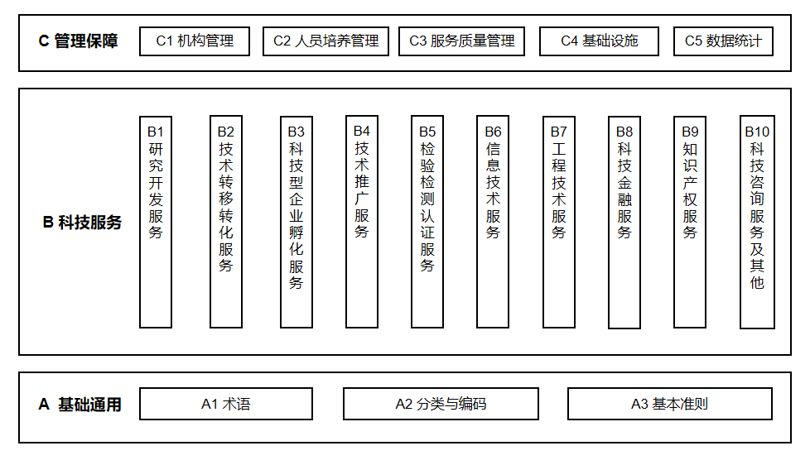

图1 科技服务业标准体系结构图

**（二）科技服务业标准体系框架**

科技服务业标准体系框架如图2所示。



图2 科技服务业标准体系框架

四、建设内容

**（一）基础通用标准**

基础通用标准用于统一科技服务业相关概念，包括术语、分类与编码、基本准则等3个部分。

**1.术语**

规范科技服务业相关术语的概念、定义、理解和使用，为其他相关标准的制定提供支撑。

**2.分类与编码**

规范科技服务业各细分领域、服务类型及其相互关系的界定，为整个行业提供统一的分类框架和编码体系。消除因定义不清、分类混乱而导致的沟通障碍和合作难题，便于统一收集、整理和存储相关数据，进行数据分析和挖掘，促进服务产品的标准化和模块化。

**3.基本准则**

规范科技服务业在提供服务过程中应遵循的基本原则、操作规范和质量要求。确保服务过程的优质高效，防止因操作不当或技术缺陷导致的服务质量问题，引导企业遵循行业规范，提升服务质量和水平。为行业监管提供依据，打击违法违规行为，维护市场秩序和公平竞争环境。

1. **科技服务标准**

科技服务标准包括研究开发服务标准、技术转移转化服务标准、科技型企业孵化服务标准、技术推广服务标准、检验检测认证服务标准、信息技术服务标准、工程技术服务标准、科技金融服务标准、知识产权服务标准、科技咨询服务及其他科技服务标准等10个部分。

**1.研究开发服务标准**

围绕研究开发服务的过程、质量、人员资质、设备管理等方面，聚焦业务流程外包（BPO）、知识流程外包（KPO）、信息技术外包（ITO）等领域，制定项目立项、需求分析、方案设计、实施执行、成果验收等各环节标准规范及质量控制、人员资质、设备设施等管理标准规范，确保服务的高效性、准确性和可靠性。

**2.技术转移转化服务标准**

围绕技术转移转化服务的全过程，制定包括技术合同登记、交易结算、技术拍卖、技术作价入股等在内的技术交易标准，包括科技成果挖掘、科技成果信息披露、科技成果路演等在内的技术成果对接服务标准，包括概念验证、中试等在内的验证服务规范标准，确保技术能够有序、高效地从科研机构、高等院校、创新源头等创新载体转移至应用主体，实现科技成果的商业化、产业化和市场化。

**3.科技型企业孵化服务标准**

围绕科技型企业孵化器的运营和服务，制定包括创业指导、技术咨询、市场推广、人才培训、投融资服务等在内的企业辅导标准，包括运营管理、服务提供、资源配置、环境建设等在内的孵化器/园区服务标准，打造高效、专业、优质的孵化环境，为在孵企业提供全方位的支持和服务，帮助企业解决在创业过程中遇到的各种问题，促进其快速成长和发展。

**4.技术推广服务标准**

围绕技术推广服务的主要环节，聚焦技术咨询和技术培训领域，制订包括服务流程、人员资质、沟通协作、交付评估、售后支持等在内的技术推广服务标准，包括课程设计、师资资源、过程管理、效果评估等在内的技术培训服务标准，确保技术推广活动的科学性、合理性和有效性，促进科技成果的转化和应用，提升推广效率，保障服务质量。

**5.检验检测认证服务标准**

围绕检验检测认证服务的全流程，聚焦计量、检验检测、认证认可等领域，制定包括从业机构资质、过程控制、结果报告、质量监督、人员培训、设备维护等在内的规范标准，确保检测认证活动的公正性、科学性和准确性，为科技创新和产业发展提供有力支撑。

**6.信息技术服务标准**

围绕信息技术服务的全生命周期，包括规划设计、部署实施、服务运营、持续改进和监督管理五个阶段，制定包括基础服务、咨询设计、集成实施、运行维护、数据服务、治理服务、云服务等在内的信息技术服务标准，规范信息技术服务产品及其组成要素，指导实施标准化和可信赖的信息技术服务。

**7.工程技术服务标准**

围绕工程技术服务中的服务内容、技术要求、服务流程、操作规范、服务质量与验收标准、服务人员与资质要求、服务设备与设施要求、环境保护与安全生产、服务评价与持续改进等，制定包括工程设计、工程勘察、工程管理、工程监理标准等在内的工程技术服务标准。

**8.科技金融服务标准**

围绕技术交易金融服务、企业科技创新金融服务、知识产权金融服务等领域，制定包括知识价值信用贷、科技成果转化保险、技术成果融资担保、企业创新积分制、企业科技信用贷款、科技创新再贷款、知识产权证券化等在内的科技金融服务标准，明确流程步骤、服务规范、评价标准、人员资格及风险管理，推动科技金融服务高质量发展，提升科技金融服务效率，强化风险管控。

**9.知识产权服务标准**

围绕知识产权服务的全过程，聚焦服务内容、服务流程、服务质量、服务人员资质、风险管理、信息安全与隐私保护等重点内容，制定包括技术路线选型服务、高价值专利布局服务、知识产权风险防范服务、重大项目知识产权管理、知识产权许可服务、知识产权转让服务、知识产权评估服务、知识产权价值分析服务、制造业知识产权培训、海外知识产权纠纷服务、海外知识产权风险预警、知识产权先使用后付费等在内的知识产权服务标准，确保知识产权服务的专业性、高效性、安全性和合法性，推动知识产权服务业的健康发展，提高服务质量和效率。

**10.科技咨询服务及其他科技服务标准**

围绕科技咨询服务全流程，基于咨询内容的专业性、咨询方法的科学性、咨询流程的合理性、咨询报告的准确性和可靠性，以及咨询人员的资质要求和服务质量保障等方面，制定包括科技政策咨询服务标准、产业信息咨询服务标准、技术趋势咨询服务标准等在内的科技咨询服务标准，确保科技咨询服务能够提供高质量、高效率、专业化的解决方案，促进科技创新和产业升级。

其他科技服务标准主要围绕以上未提到的其他各类科技服务业领域，制定相应标准规范，完善标准体系。

1. **管理保障标准**

管理保障标准包括机构管理标准、人员培养管理标准、服务质量管理标准、基础设施标准、数据统计标准5个部分。

**1.机构管理标准**

围绕科技服务机构的组织架构、运营流程、人员管理、服务质量监控、数据安全、信息安全与合规性等多个方面，制定包括技术转移机构、技术交易机构、科技创新创业孵化机构、生产力促进机构等在内的科技服务业机构的管理及评价标准，确保科技服务机构具备高效、有序、合规的运营模式，通过明确的管理制度和流程，提升机构的服务能力、专业性和市场竞争力。

**2.人员培养管理标准**

围绕科技服务领域从业人员的能力提升、知识更新、技能培训及职业发展路径等方面，制定包括科研助理、技术经理人、创业导师等在内的科技服务业从业者的培训、管理及评价标准，确保科技服务机构能够建立有效的人才培养体系、明确的培养目标、系统的培训计划、科学的评估方法以及合理的激励机制。

**3.服务质量管理标准**

围绕科技服务提供过程中各个环节的质量要求和控制措施，制定相应服务质量管理标准，对科技服务机构及个人所提供的服务质量进行全面、客观、系统的评估与衡量，规范评价服务质量的维度、指标和方法，包括服务的专业性、效率、可靠性、客户满意度等方面。

**4.基础设施标准**

围绕科技服务业所涉及到的基础设施，制定包括技术交易平台、信息技术设备等在内的基础设施标准，用于规范服务提供方在提供服务过程中所需的基础设施建设、配置、运行和维护等方面的要求，确保其具备稳定、高效、安全的基础设施环境，以支撑其服务活动的顺利开展。

**5.数据统计标准**

围绕科技服务机构及个人在数据收集、处理、分析、报告等过程，制定包括数据安全隐私计算、数据安全存储、数据互联互通、数据分析与利用在内的一系列技术要求和操作规范，确保数据的准确性、完整性、及时性和可比性，为科技服务提供可靠的数据支持。

五、组织实施

**（一）加强组织协调**。建立完善科技服务业领域标准化组织，制定标准工作计划，统筹产学研用各方，协同推进科技服务业标准建设，推进各项任务实施。

**（二）健全人才队伍。**加强科技服务业标准化从业人员培训，健全培训体系。鼓励标准化研究机构培养引进标准化高端人才，建立标准化人才梯队，加大人才激励。

**（三）强化宣贯推广**。鼓励行业协会、产业园区等通过媒体宣传、讲座培训、示范应用、评估评价等多种标准宣贯方式，引导科技服务业主体对标达标。鼓励有关主体参与国际标准化活动，推广先进国际标准。